**2 كورنثوس**

|  |  |  |  |  |  |  |  |  |  |  |  |  |
| --- | --- | --- | --- | --- | --- | --- | --- | --- | --- | --- | --- | --- |
| الدفاع عن السلطة الرسولية | | | | | | | | | | | | |
| الإخلاص للخدمة | | | | | العطاء | | | | سلطة الخدمة | | | |
| الإصحاحات 1-7 | | | | | الإصحاحات 8-9 | | | | الإصحاحات 10-13 | | | |
| الدفاع عن دوافع بولس | | | | | الدفاع عن استحقاق بولس | | | | الدفاع عن صفات بولس | | | |
| شخصية بولس | | | | | الجمع للقديسين | | | | مؤهلات بولس | | | |
| التحيات  1: 1-11 | الدفاع عن السلوك  1: 12- 2: 17 | الدفاع عن الخدمة  3: 1-  6: 10 | استرداد الثقة  6: 11-  7: 16 | أمثلة  8: 1-9 | | القصد  8: 10-15 | الترتيبات  8: 16 –  9: 5 | الفوائد  9: 6-15 | الدفاع  10 | الجريمة  11: 1-  12: 18 | التحذيرات  12: 19-  13: 10 | الخاتمة  13: 11-14 |
| مكدونية | | | | | | | | | | | | |
| خريف 56م | | | | | | | | | | | | |

الكلمة المفتاحية: الرسولية

الآية المفتاحية: فإننا لسنا نكرز بأنفسنا، بل بالمسيح يسوع رباً، ولكن بأنفسنا عبيداً لكم من أجل يسوع. لأن الله الذي قال: أن يشرق نور من ظلمة، هو الذي أشرق في قلوبنا، لإنارة معرفة مجد الله في وجه يسوع المسيح (2 كورنثوس 4: 5-6).

البيان الموجز: الطريقة التي يجب أن تستجيب بها الكنيسة لرعاية الله الصادقة هي أن تفتح قلوبها لبولس، وقديسي أورشليم، والله نفسه.

التطبيق: هل تحتاج إلى الإستجابة لعناية الله في مجال أهملته من حياتك الروحية؟

للعلمانيين في الكنيسة: هل تنتقدون قادتكم الروحيين بشكل متكرر؟ (وبعبارة أخرى، هل لديك مشكلة في الخضوع للسلطة؟)

للقادة الروحيين: هل أنتم خائفون من الدفاع عن سلطتكم الروحية التي وهبها الله لكم؟

**2 كورنثوس**

مقدمة

**1.** العنوان: **أقرب عنوان للرسالة الثانية إلى أهل كورنثوس هو** Πρὸς Κορινθίους β**´ (الثانية لأهل كورنثوس)، ومن الواضح أن الحرف ب قد أضيف لاحقاً، لتمييز هذه الرسالة عن رسالة بولس الأولى إلى نفس الكنيسة.**

2. التأليف

1. الدليل الخارجي: حتى النقاد المبدعين يؤيدون بولس باعتباره المؤلف لأن الدليل الآبائي مبكر، من بين كتاب الكنيسة الأوائل الذين يؤيدون بولس بوليكاربوس (105 م؛ إلى أهل فيلبي 11)، إيريناوس (185 م؛ ضد الهرطقات 4، 27، 45)، وغيرهم، مثل القطعة الموراتورية (القرن الثاني).

ب. الدليل الداخلي: يجادل السفر بقوة لصالح تأليف بولس لأنه يدعي على وجه التحديد أن بولس كتبه (1: 1)، تكهن بعض النقاد بأن الإصحاحات 1-9 و10-13 تشكل في الواقع رسالتين مختلفتين (على سبيل المثال، رسالة 2: 4) بسبب اختلاف نبرتهما (الفرح للقلق والراحة للدفاع عن النفس)، ومع ذلك فإن محتوى 10-13 لا يذكر مطلقاً المذنب المذكور في 2: 5-11، ويشير الإصحاح الثاني أيضاً إلى النبرة الحزينة التي تفتقر إليها التصريحات الثابتة في الأصحاح 10-13، وأخيراً لا يوجد أي دليل نصي أو لغوي أو آباء الكنيسة أو تقاليد الكنيسة يؤكد صحة مثل هذا الهجوم على وحدة الرسالة.

3. الظروف

1. التاريخ: يقدم بولس تعليقين بخصوص عطاء أهل كورنثوس، يشيران إلى أن رسالة كورنثوس الثانية، كتبت بعد أقل من سنة من رسالة كورنثوس الأولى (2 كو 8: 10؛ 9: 2)، كما يشير إلى كونه على وشك مغادرة أفسس (1 كو 16: 5-8)، أن رسالة كورنثوس الأولى كتبت في أيار عام 56 م، وتبعتها رسالة كورنثوس الثانية في وقت لاحق من ذلك العام في خريف عام 56 م.

ب. الأصل / المستلمين: وجه بولس هذه الرسالة الثانية إلى الكنيسة في كورنثوس من مقاطعة مكدونية التي كانت شمال كورنثوس.

ت. المناسبة: استغرق زرع بولس لكنيسة كورنثوس في رحلته التبشيرية الثانية حوالي ثمانية عشر شهراً، من آذار 51 م إلى أيلول 52 م (1 كو 3: 6، 10؛ 4: 15؛ أع 18: 1-17)، وبعد ما يقرب من أربع سنوات، بينما كان في أفسس في رحلته التبشيرية الثالثة، تلقى تقارير مزعجة من أهل خلوي عن انقسامات في الكنيسة (1 كو 1: 10)، ورسالة من الكنيسة يحملها ثلاثة رجال (1 كو 16: 17)، تطلب رأي بولس في بعض المسائل (1 كو 7: 1؛ 8: 1؛ 12: 1؛ 15: 1؛ 16: 1)، لقد أجاب على مشكلة الإنقسامات وقدم الإجابة المطلوبة بشدة على أسئلة الكنيسة في رسالة كورنثوس الأولى (كان قد كتب بالفعل رسالة قبل هذه الرسالة؛ راجع 1 كو 5: 9).

مع ذلك، في غضون عام من كتابة بولس لرسالته الأولى إلى أهل كورنثوس، تسلل معلمون كذبة إلى الكنيسة (2 كو 11: 20) وأثاروا الشعب عليه باتهامه بأنه متكبر (2 كو 10: 1)، ومتقلب (2 كو 1: 16 وما يليها)، غير مثير للإعجاب في المظهر والكلام (2 كو 10: 10)، وغير أمين (2 كو 8: 16)، وغير مؤهل لأن يكون رسولاً (2 كو 11: 23؛ 12: 6-7). رأى بولس في هذا التهديد سبباً وجيهاً لزيارة الكنيسة شخصياً، ويشير إلى هذه الزيارة الثانية على أنها زيارة مؤلمة (2 كو 2: 1؛ 12: 14؛ 13: 1)، وهو يتوقع هذه الزيارة في 1 كو 16: 5-9.

بعد أن ترك الكنيسة للمرة الثانية، كتب بولس رسالة حزينة (رسالته الثالثة إلى الكنيسة)، ليحث الكنيسة على تأديب زعيم المعارضة (2 كو 2: 1-11؛ 7: 8 وما يليها)، وقد سلم تيطس الرسالة ثم التقى بولس في مكدونية حاملاً معه الأخبار السارة، بأن معظم الكورنثيين قد تابوا عن التمرد على سلطة بولس الرسولية (2 كو 7: 6-7). ومع ذلك ظل بولس يشعر أنه من الضروري أن يكتب رسالة كورنثوس الثانية، للدفاع عن نفسه ضد معارضة الأقلية (2 كو 10-13)، لذلك استدار تيطس وعاد إلى كورنثوس ليسلم رسالة كورنثوس الثانية، برفقة أخين آخرين (2كو 8: 16-24)، وفي وقت لاحق قام بولس بزيارة ثالثة للكنيسة، كما تم توقعها في 2 كو 13: 1؛ أع 19: 21 والمسجلة في أع 20: 2-3.

4. الخصائص **(**TTTB **390 مقتبس)**

1. تكشف هذه الرسالة شخصية بولس ودوافعه وأولوياته ورغباته وعواطفه، أكثر من أي كتابات أخرى في العهد الجديد، فهي تشير إلى أحداث عن بولس لم تكن معروفة لولا ذلك: اضطهاداته وضيقاته غير المسجلة في أعمال الرسل (٢ كو ١١: ٢٣-٢٧)، وتفاصيل إضافية عن هروبه من دمشق (١١: ٣٢-٣٣)، وإعلان الله عن الفردوس له في رؤيا (12: 1-7)، وشوكته في الجسد (12: 7-10).

ب. ربما تكون هذه هي رسالة بولس الرسول الأقل تعليماً والأقل وعظاً اليوم، لا شك أن السبب في ذلك هو أن القساوسة والمعلمين يترددون في تطبيق رسالتها – وهي أن الكنيسة تدين لهم بالإحترام بسبب خدمتهم للمسيح بدوام كامل.

ت. من المحتمل أيضاً أن تكون رسالة كورنثوس الثانية هي رسالة بولس الأكثر افتقاراً إلى النظام، الأسلوب فريد من نوعه بين رسائل بولس من حيث استطراداته العديدة، وتركيباته غير العادية، واستعاراته المختلطة، وجمله المتقطعة، والتحولات المفاجئة في المشاعر والنبرة، وفيه كل الدلائل على أنه مكتوب في ظل كرب شديد في القلب، إن محنة بولس هي أن عمله الذي دام ثمانية عشر شهراً في كورنثوس، قد يتم تقويضه بواسطة المعلمين الكذبة.

ث. تتوسع هذه الرسالة في وصية بولس السابقة بشأن المساهمة (1 كو 1:16-4)، في مقطع يقدم التعليم الأكثر شمولاً عن العطاء في العهد الجديد (2 كو 8-9).

الحجة

كتب بولس رسالة كورنثوس الثانية للدفاع عن سلطته الرسولية ضد المعلمين الكذبة المفترين، ويتم ذلك من خلال إيصال صدق خدمته، حتى يتمكن المؤمنون من الوثوق به حقاً (2 كو 1-7)، قبل أن ينتهوا من جمع التقدمة التي تعهدوا بها في العام السابق (2 كو 8-9)، ومن خلال إعلان دفاعي. وهجومي مسيء لبراهين رسوليته (2 كو 10-13)، وبعد أن قضى ثمانية عشر شهراً في كورنثوس، وثلاث رسائل، وزيارة مؤلمة، وزيارة مرتقبة، لم يكن ليسمح لخدام المسيح المزيفين أن يقوضوا أساسه الذي وُضع في كورنثوس، لذلك تحتوي هذه الرسالة على معلومات شخصية ضرورية للحفاظ على استقامته أمام الكنيسة، حتى لا تضيع أمام العدو.

الفرضية

الدفاع عن السلطة الرسولية **يجيب على الادعاءات المتعلقة بِـ:**

1-7 **الإخلاص للخدمة** الدوافع

1: 1-11 التحية

1: 12-2: 17 يدافع عن السلوك

1: 12-24 زيارة مؤجلة

2: 1-11 تأديب المخالف

2: 12-17 إرسال تيطس

3: 1-6: 10 الدفاع عن الخدمة

3 متفوق على الناموس الموسوي

4: 1-6: 10 الألم

6: 11-7: 16 استرداد الثقة

8-9 **العطاء** الإستحقاق

8: 1-9 الأمثلة: المكدونيون / المسيح

8: 10-15 القصد

8: 16-9: 5 الترتيبات

9: 6-15 الفوائد

**10-13** سلطان الخدمة

10 **دفاع** الصفات

11: 1-12: 18 هجوم

11: 1-6 دافع صنع الإدعاءات

11: 7-12: 18 أدلة الرسولية

12: 19-13: 10 التحذيرات

13: 11-14 الخلاصة

الملخص

البيان الموجز للسفر

الطريقة التي يجب أن تستجيب بها الكنيسة لرعاية الله الصادقة هي أن تفتح قلوبها لبولس، وقديسي أورشليم، والله نفسه.

1. **يجب على الكنيسة أن تتجاوب مع رعاية الله الصادقة لهم، من خلال فتح قلوبهم لبولس (2 كو 1-7).**
2. عزى الله بولس أثناء هروبه من آسيا، فينبغي أن يدعموه ويصلوا من أجله (1: 1-11).
3. عمل الله في زيارة بولس المؤجلة وتأديب قائدهم الخاطئ (1: 12-2: 17).

### إن زيارته المؤجلة عندما شكوا في رعايته، منعت بولس من توبيخهم بشكل مفرط، لعدم تأديب قائدهم الذي عارض بولس (١: ١٢-٢٤).

### يجب أن يجعل تأديب أهل كورنثوس لهذا القائد زيارة بولس القادمة إيجابية، حتى لا يدق الشيطان إسفيناً بين بولس، هذا القائد، والكنيسة (١:٢-١١).

### بدلاً من العودة فإن إرسال بولس لتيطس سيذكرهم بنشر رائحة المسيح الذكية بين المؤمنين، وتحذير غير المؤمنين من الخطر الوشيك (2: 12-17).

1. خدمة العهد الجديد التي قام بها بولس – وليس المعلمين الكذبة – باركت كورنثوس (١:٣-١٠:٦).

### خدمته أعظم حتى من خدمة موسى، لأن مجد العهد الجديد أعظم من مجد العهد الموسوي (2 كو 3).

### لا ييأس من المعاناة لأنه يرى تجاربه من منظور الله (4: 1-6: 10).

1. لم يستسلم بولس أبداً خلال المعاناة، لأن قوة الله تساعده أن يخدم لمنفعتهم (4: 1-15).
2. يحتفظ بولس بالشجاعة في المعاناة، لأن دافعه يأتي من النظرة الأبدية، والمحبة التي تجبره على خدمة المصالحة (4: 16-6: 2).
3. إن الدليل الذي قدمه بولس على الخدمة الحقيقية في معاناته، لا يقلل من مصداقية خدمته، ولكنه يسيء إلى أولئك الذين يصرون على أسلوب حياة مريح (٦: ٣- ١٠).
4. عليهم أن يفتحوا قلوبهم له – لا لغير المؤمنين – كما فعل لهم (6: 11-7: 16).

### يجب على الكنيسة أن تتجاوب مع رعاية الله الصادقة لهم، من خلال العطتاء السخي لقديسي أورشليم المفجوعين (2 كو 8-9).

1. أعطى المكدونيون ويسوع بدون أنانية، كذلك يجب أن يفعل الكورنثيون الأكثر ثراء (8: 1-9).
2. يساعد العطاء كل الكنائس على الإستمرار في خدماتها بالتساوي في أوقات الحاجة (8: 10-15).
3. سيساعدهم فريق بولس المتقدم في إثبات سخائهم في العطاء (8: 16-9: 5).
4. يبارك السخاء المعطين ويجعل المستلمين يشكرون الله (9: 6-15).

### يجب على الكنيسة أن تتجاوب مع رعاية الله الصادقة لهم، من خلال الخضوع لسلطان الله (2 كو 10-13).

1. رغم أن البعض ظن أن بولس كان خجولاً وضعيفاً ومتكبراً، إلا أنه ظل رسولًا (2كو10).
2. أثبت بولس أنه كان رسولاً حتى لا تنخدع الكنيسة (11: 1-12: 18).

1. كان دافعه في تقديم الإدعاءات الرسولية التالية، هو التأكيد بغيرة إلهية على عدم خداع أهل كورنثوس (١:١١-٦).

2. أثبت ادعائه بأن يكون رسولاً حقيقياً للمسيح (11: 7-12: 18).

1. تدعم رغبته في الخدمة دون أن يتم الدفع له رسوليته (11: 7-15).
2. تدعم معاناته رسوليته (11: 16-33).
3. تدعم رؤاه وإعلاناته، وخاصة إعلانه عن الفردوس الذي استلزم شوكة في الجسد رسوليته (12: 1-10).
4. تدعم الآبات والعجائب المعجزية التي قام بها رسوليته (12: 11-12).
5. تدعم محبته الأبوية للكنيسة رسوليته (12: 13-18).
6. عليهم أن يتوبوا ليظهروا خضوعهم لسلطان الله (12: 19-13: 10).
7. عليهم أن يحبوا بعضهم بعضاً ليخضعوا لسلطان الله (13: 11-14).

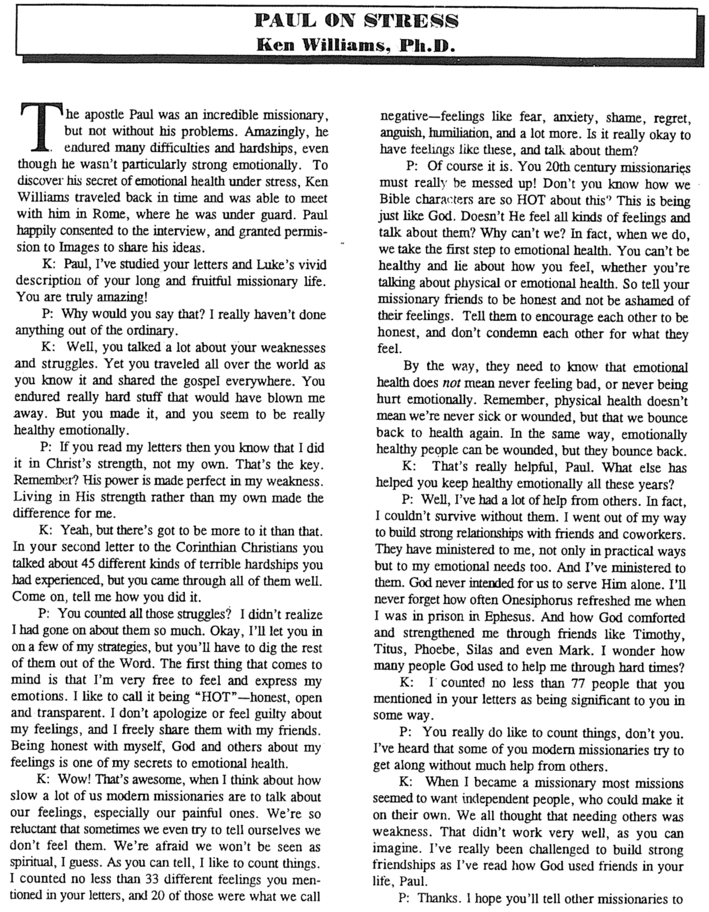**Paul on Stress**

**بولس والتوتر**

**د. كين ويليامز**

(1 of 2)

المشاعر السلبية مثل الخوف والقلق والخجل والندم والألم والإذلال وغير ذلك الكثير، هل من المقبول حقاً أن يكون لديك مشاعر مثل هذه، وأن تتحدث عنها؟

بولس: بالطبع هو كذلك، يجب أن تكونوا أنتم المبشرون في القرن العشرين في حالة من الفوضى حقاً، ألا تعلمون كيف نشعر نحن الشخصيات في الكتاب المقدس بهذا القدر من الحماس؟ هذا يشبه الله تماماً. ألا يشعر بجميع أنواع المشاعر ويتحدث عنها؟ لماذا لا نستطيع؟ في الواقع عندما نفعل ذلك، نتخذ الخطوة الأولى نحو الصحة العاطفية، فلا يمكنك أن تكون بصحة جيدة وتكذب بشأن ما تشعر به، سواء كنت تتحدث عن الصحة الجسدية أو العاطفية، لذا أخبر أصدقاءك المبشرين أن يكونوا صادقين ولا يخجلوا من مشاعرهم، أخبرهم أن يشجعوا بعضهم البعض على أن يكونوا صادقين، ولا يدينوا بعضهم البعض بسبب ما يشعرون به.

بالمناسبة إنهم يحتاجون إلى معرفة أن الصحة العاطفية لا تعني عدم الشعور بالسوء أبداً، أو عدم التعرض للأذى العاطفي أبداً تذكر أن الصحة الجسدية لا تعني أننا لا نمرض أو نجرح أبداً، بل أننا نستعيد صحتنا مرة أخرى، وبنفس الطريقة يمكن للأشخاص الأصحاء عاطفياً أن يتعرضوا للجرح، ولكنهم يتعافون.

كين: هذا مفيد حقاً يا بولس، ما الذي ساعدك أيضاً على البقاء بصحة جيدة عاطفياً طوال هذه السنوات؟

بولس: حسناً، لقد تلقيت الكثير من المساعدة من الآخرين، في الواقع لم أكن لأستطيع البقاء بدونهم، فقد بذلت قصارى جهدي لبناء علاقات قوية مع الأصدقاء وزملاء العمل، لقد خدموني ليس فقط بطرق عملية ولكن أيضاً لاحتياجاتي العاطفية، وقد خدمتهم فلم يكن الله يقصد منا أبداً أن نخدمه وحده، لن أنسى أبداً عدد المرات التي أنعشني فيها أونيسيفورس عندما كنت في السجن في أفسس، وكيف عزاني الله وقواني من خلال أصدقاء مثل تيموثاوس وتيطس وفيبي وسيلا وحتى مرقس، أتساءل كم عدد الأشخاص الذين استخدمهم الله لمساعدتي في الأوقات الصعبة؟

كين: لقد أحصيت ما لا يقل عن 77 شخصاً ذكرتهم في رسائلك باعتبارهم مهمين بالنسبة لك بطريقة ما.

بولس: أنت حقاً تحب عد الأشياء، أليس كذلك. لقد سمعت أن بعضكم من المبشرين المعاصرين يحاولون العيش بدون مساعدة كبيرة من الآخرين.

كين: عندما أصبحت مبشراً، بدا أن أغلب البعثات التبشيرية تريد أشخاصاً مستقلين، قادرين على الإعتماد على أنفسهم، كنا جميعاً نعتقد أن الحاجة إلى الآخرين ضعف، ولم ينجح هذا على الإطلاق كما يمكنك أن تتخيل، لقد واجهت تحدياً حقيقياً لبناء صداقات قوية عندما قرأت كيف استخدم الله الأصدقاء في حياتك يا بولس.

بولس: شكراً لك، آمل أن تخبر المبشرين الآخرين بأن

كان الرسول بولس مرسلاً رائعاً، ولكن ليس بدون مشاكل. ومن المدهش أنه تحمل العديد من الصعوبات والضيقات، على الرغم من أنه لم يكن قوياً عاطفياً بشكل خاص، لاكتشاف سر صحته العاطفية تحت الضغط، سافر كين ويليامز عبر الزمن، وتمكن من مقابلته في روما حيث كان تحت الحراسة، وافق بولس بسعادة على المقابلة، ومنح الإذن لمشاركة أفكاره.

كين: يا بولس، لقد درست رسائلك والوصف الحي الذي قدمه لوقا لحياتك التبشيرية الطويلة والمثمرة، أنت مدهش حقاً!

بولس: لماذا تقول ذلك؟ أنا حقاً لم أفعل أي شيء خارج عن المألوف.

كين: حسناً، تحدثت كثيراً عن نقاط ضعفك وصراعاتك، ومع ذلك سافرت في جميع أنحاء العالم كما تعرفه، وشاركت الإنجيل في كل مكان، لقد تحملت أشياء صعبة حقاً كانت لتدهشني، لكنك نجحت ويبدو أنك تتمتع بصحة عاطفية حقاً.

بولس: إذا قرأت رسائلي ستعرف أنني فعلت ذلك بقوة المسيح، وليس بقوتي الخاصة وهذا هو المفتاح، تذكر؟ إن قوته تكتمل في ضعفي، العيش بقوته بدلاً من قوتي صنع الفارق بالنسبة لي.

كين: نعم، ولكن لا بد أن الأمر أكثر من ذلك، في رسالتك الثانية إلى المسيحيين في كورنثوس، تحدثت عن 45 نوعاً مختلفاً من الصعوبات الرهيبة التي مررت بها، لكنك تغلبت عليها جميعًا بشكل جيد. هيا، أخبرني كيف فعلت ذلك.

بولس: هل أحصيت كل هذه الصراعات؟ لم أكن أدرك أنني تحدثت عنها كثيراً. حسناً، سأطلعك على بعض استراتيجياتي، لكن عليك أن تستخرج الباقي منها من الكلمة، أول شيء يتبادر إلى ذهني هو أنني حر جداً في الشعور والتعبير عن مشاعري، أحب أن أسميها حارة - صادقة ومنفتحة وشفافة. لا أعتذر أو أشعر بالذنب تجاه مشاعري، وأشاركها بحرية مع أصدقائي، أن أكون صادقاً مع نفسي ومع الله ومع الآخرين بشأن مشاعري هو أحد أسرار صحتي العاطفية.

كين: يا له من أمر رائع! عندما أفكر في مدى بطء كثير منا نحن المبشرين المعاصرين في الحديث عن مشاعرنا وخاصة تلك المؤلمة، فنحن مترددون للغاية لدرجة أننا نحاول أحياناً أن نقنع أنفسنا بأننا لا نشعر بها، ونخشى ألا يُنظر إلينا باعتبارنا روحانيين، على ما أظن وكما ترى فأنا أحب أن أحصي الأشياء، لقد أحصيت ما لا يقل عن 33 شعوراً مختلفاً ذكرتها في رسائلك، وكان 20 منها ما نسميه عادة

بولس والتوتر (2 من 2)

وكنت في السجن في ذلك الوقت، أريدك أن تعلم يا بولس أن الرب لم يفشل قط في إعطائي الفرح عندما اخترت الإمتنان والفرح، أنا ممتن جداً لك لأنك أظهرت لي الطريق.

بولس: إنه الرب حقاً الذي يظهر لنا الطريق، تذكر أنه من أجل السرور الموضوع أمامه تحمل الصليب، حسناً سيتغير الحرس قريباً فهل لديك أي أسئلة أخرى؟

كين: لقد كان هذا بمثابة مساعدة كبيرة، ولا أطيق الانتظار لمشاركته مع المبشرين الآخرين، قبل أن أرحل هل يمكنك أن تذكر بإيجاز بعض الإستراتيجيات الأخرى التي استخدمتها للحفاظ على تركيزك طوال هذه السنوات؟ آمل أن يتمكن أصدقائي المبشرون من دراستها بمزيد من التفصيل وتعلم كيفية تطبيقها.

بولس: بالتأكيد، سأذكر عدة استراتيجيات فقط، لكنني لن أخبرك بمكانها في الكتاب المقدس، المبشرون ناضجون بما يكفي للعثور عليها دون مساعدة.

كان عليّ أن أواصل العمل على الإعتماد على الرب وليس على نفسي. بالطبع لم يكن لديّ أحد تلك الأجهزة التي تحدثت عنها، لذا كان الإعتماد على الرب أسهل بالنسبة لي من الإعتماد عليك.

رفضت مقارنة نفسي بالآخرين، أتمنى أن يتعلم كل مبشر أن يفعل ذلك، إن مقارنة أنفسنا تسبب ضجة عاطفية.

لقد اعترفت بضعفي بحرية وتعلمت أن أقبله، نعم حتى أني استمتعت به، لقد جلب ذلك راحة بال كبيرة وفرحاً في الرب.

لقد كان لي نصيبي من الصراعات مع مبشرين آخرين، بما في ذلك برنابا وبطرس لكنني لم أهرب، كان التعامل بصراحة مع الصراعات مؤلماً بالنسبة لي، لكنه ساعدني بالتأكيد على البقاء بصحة عاطفية.

عندما بدت الأمور مستحيلة، اخترت أن أؤمن بالله، كما يجب أن تعلم يا كين، تعتمد الصحة العاطفية بالنسبة لنا كمبشرين على اختيار الإيمان به، عندما تحاول الشكوك السيطرة على عقولنا وقلوبنا.

أخيراً، عملت بجد على التركيز على الحقائق الأبدية بدلاً من مجرد النظر إلى الظروف الحالية، ساعدني هذا على عدم فقدان الشجاعة عندما كانت الأوقات صعبة

كين: بولس، سأنقل هذه الأفكار وآمل أن يعمل العديد من المبشرين على اتباع مثالك، كما اتبعت أنت مثال المسيح، وبينما يفعلون ذلك فأنا متأكد من أنهم سيختبرون نوع صحتك العاطفية، حتى في الأوقات الصعبة، شكراً لك على مشاركتنا بعضاً من حياتك الخاصة.

يضعوا أولوية قصوى لبناء صداقات قوية، حيث يمكنهم أن يخدموا الآخرين ويسمحوا لأنفسهم بأن يُخدموا، وهذا يؤدي إلى استقرار عاطفي قوي وخاصة في الأوقات الصعبة، أنا أعرف ما أتحدث عنه.

كين. ماذا فعلت للحفاظ على سلامتك عندما كان الضغط ساحقاً يا بولس؟

بولس: إحدى الاستراتيجيات التي استخدمتها هي القيام بشيء ما بشأن الموقف إذا لم أستطع التعامل معه، عندما كنت في أثينا ذات مرة، لم أستطع تحمل الضغط الناتج عن عدم معرفة ما حدث للمؤمنين في تسالونيكي، لذلك أرسلت أنا وسيلا تيموثاوس للإطمئنان عليهم. وفي مرة أخرى في ترواس فتح الرب باباً للإنجيل، لكنني لم أجد تيطس هناك، لم يكن لدي راحة بال، لذلك غادرت هناك وذهبت إلى مكدونية، النقطة هي أنه من الأفضل تغيير الموقف أو حتى المغادرة بدلاً من إلحاق الضرر بنفسك عاطفياً.

كين: من المشجع جداً سماع ذلك، بصفتي مستشاراً كان عليّ مساعدة المبشرين الذين بقوا في مواقف أطول مما ينبغي، وعانوا من مشاكل نفسية حادة، كثير منهم لا يخدمون الله اليوم نتيجة لذلك، نسميها أحياناً الإرهاق. يبدو أننا نعتبرها فشلاً ذريعاً إذا لم نتمكن من التعامل مع كل موقف، لكنك تمنحنا الإذن بالخروج إذا احتجنا إلى ذلك، سأمرر ذلك، هل يمكنك مشاركة أي شيء آخر يساعدك؟

بولس: لقد بنيت عادتين على مر السنين لا ينبغي لأي مبشر أن يخلو منهما، أولاً: تعلمت اختيار موقف الإمتنان، بغض النظر عن مدى صعوبة الأمور، حتى عندما أشعر بالسوء عاطفياً. منذ فترة طويلة تعلمت أنه حتى عندما أشعر بالسوء، يمكنني اختيار أن أكون شاكراً لله، لا يزال من الصعب القيام بذلك في بعض الأحيان، لكن الله يجلب دائماً الاستقرار العاطفي عندما أختار أن أشكره وأمدحه، كما تعلمون أخبرت أهل كورنثوس عن الوقت الذي لم يكن لدي فيه راحة البال في ترواس وغادرت، تذكر ما قلته بعد ذلك؟ ولكن شكراً لله... حتى عندما شعرت أنني مضطر إلى تفويت فرصة عظيمة للإنجيل، اخترت مع ذلك موقف الإمتنان.

العادة الثانية التي أستمر في العمل عليها هي اختيار الفرح، وخاصة في الأوقات الصعبة. هل تعلم أننا لدينا خيار الإبتهاج، بغض النظر عن الظروف؟ إذا كان المبشرون في وقتك قادرين على بناء هذه العادة، فأنا متأكد من أنهم سيعانون من اضطراب عاطفي أقل بكثير، ماذا تعتقد؟

كين: أوافقك الرأي، في الواقع أحاول أن أتبع مثالك في اختيار الفرح، والرب يعطي الفرح حقاً، حتى في الأوقات الصعبة للغاية، هل تعلم أنك ذكرت الفرح 14 مرة في رسالتك إلى فيلبي؟

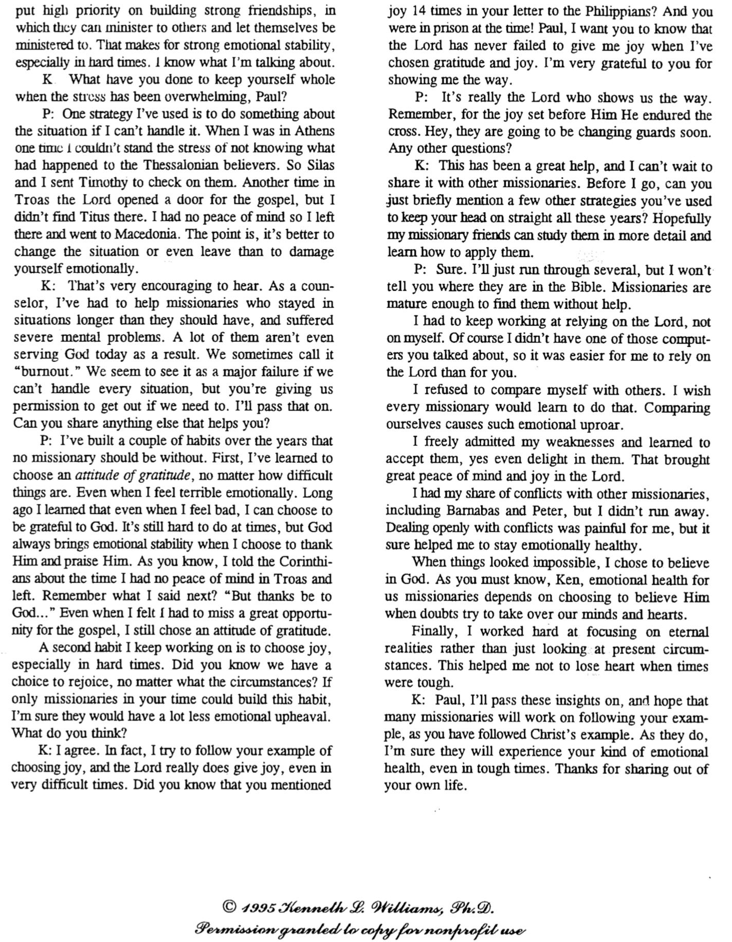

**1995 د. كينيث ل. ويليامز**

**تم منح الإذن للنسخ للإستخدام غير الربحي**

تباين العهدين القديم والجديد

*2 كورنثوس 3-4*

|  |  |
| --- | --- |
| **Old Covenant** | **New Covenant** |
| بدأه موسى (3: 8) | بدأه المسيح (3: 4) |
| بالحرف (3: 6أ) | بالروح (3: 6أ، 18ب) |
| يقتل (3: 6ب، 7أ) | يحيي (3: 6ب) |
| منقوش على ألواح حجرية (3: 3ب، 7أ) | منقوش على قلوب لحمية (3: 3ب، إر 31: 33) |
| مجد (3: 7أ) | مجد أعظم (3: 8، 10) |
| مجد يزول (3: 7ب، 11أ، 13ب) | مجد يتزايد باستمرار (3: 11ب، 18) |
| يدين البشر (3: 9أ) | يأتي بالبر (3: 9ب) |
| خداع (3: 13) | مجاهرة (3: 12) |
| تغطية وجه موسى (3: 13ب) | وجوه مكشوفة (3: 13أ، 18أ) |
| أذهان غليظة (3: 14أ) | أذهان مكشوفة (3: 14ب، 4: 3-6) |
| قلوب غليظة (3: 15) | قلوب مكشوفة (3: 16) |
| بلادة (3: 14أ) | حرية (3: 17) |
| عكس موسى مجد الله | يعكس كل المؤمنين مجد المسيح (3: 17) |
| لا تحول (3: 7) | تحول (3: 18) |
| نقص الغيرة (3: 13) | الثقة، الإستعداد (3: 4-5، 4: 1) |
| الخداع (3: 13) | الإخلاص (4: 2) |

وجهات النظر حول العهد الجديد

المسألة: كيف يمكن التوفيق بين بيانات العهد القديم والجديد حول موضوع العهد الجديد؟ يعلن إرميا 31 أنه مخصص لإسرائيل ويهوذا، ولكن العهد الجديد في (لو 22: 20؛ 1 كو 11: 25؛ 2 كو 3: 6؛ عب 8: 8؛ 9: 15) يطبقه على الكنيسة. ألا يوجد في الواقع عهد جديد، هل هو لإسرائيل فقط أم للكنيسة فقط، أم أن هناك عهدين جديدين، أم أن الكنيسة تشارك في بعض جوانبه في انتظار التحقيق النهائي للعهد؟ تأخذ هذه الدراسة وجهة النظر الأخيرة، كما يفعل معظم أتباع العقيدة قبل الألفية المعاصرين وغيرهم من العلماء، لاحظ أن العهد القديم والعهد الجديد أدناه يتعلقان بالعهد القديم والعهد الجديد على التوالي.

|  |  |  |  |
| --- | --- | --- | --- |
| **View** | **Explanation** | **Theology & Scholars** | **Problems** |
| إعادة صياغة العهد الموسوي | لا يوجد عهد جديد | النقديون:  - كاوتورير  - دوم  - شميدت  - بوتر | 1. تمايزات العهد القديم/العهد الجديد في المقاطع  المرفوضة  2. العهد القديم=مشروط، العهد الجديد=غير مشروط  3. العهد القديم=مؤقت، العهد الجديد=أبدي  4. العهد القديم=خارجي، العهد الجديد=داخلي  5. العهد القديم=بدون تمكين، العهد الجديد=تمكين  6. العهد الجديد= سلام، ازدهار، ملاذ، روحي  (مقاطع موازية) |
| الكنيسة فقط | لا مشاركة لإسرائيل | اللاألفية/بعد الألفية:  - أليس  - كوكس  - سميك  - بويتنر | 1. يرفض بيانات العهد القديم عن مساواة إسرائيل  والكنيسة.  2. يتم تقديم العهد الجديد لإسرائيل دون تتميمه  3. الحاجة الحالية لمعرفة يهوه (لا يزال هناك حاجة  للمأمورية العظمى)  4. أورشليم في 70م مقابل إر 31: 40 |
| إسرائيل فقط | لا مشاركة للكنيسة | التدبيرية الكلاسيكية/المتنوعة  - داربي  - ثومبسون  - فون راد | 1. يرفض بيانات العهد الجديد  - كلمات المسيح في العشاء الأخير  - عبارات بولس  - تطبيق رسالة العبرانيين على الكنيسة  2. يرفض عمل الروح الحالي |
| عهدان جديدان | عهد جديد لإسرائيل  +  عهد جديد للكنيسة | التدبيريون أوائل القرن العشرون:   * شافير * والفورد (قديم) * رايري (قديم) | 1. نفس المنهجية للعهد القديم والعهد الجديد  2. التمايز بين إسرائيل والكنيسة واضح جداً  3. أساس الغفران هو نفسه  4. إذا كان هناك عهدين جديدين فلا يوجد عهد قديم  للكنيسة  5. الكنيسة لا تحصل على وعود إسرائيل |
| مشاركة الكنيسة | لإسرائيل بشكل أساسي  للكنيسة بشكل ثانوي | التدبيرية الحالية/المتنوعة:   * كايل * ليمكي * سكوفيلد * والفورد (DTS) * رايري (DTS) * آرتشر (TEDS) * كايسر (TEDS) | الدعم:  1. التتميم الأساسي المستقبلي – رو 11  2. يتعامل مع بيانات العهدين القديم والجديد  3. الغفران/الروح = البركة الآن  4. يمتلك العهد الجديد ناموساً جديداً  5. يفند وجهات النظر المذكورة أعلاه |

علامات العهود

لقد قطع الله عدة عهود مع الإنسان على مر العصور، وقد أرفق مع العديد منهم علامة أو نصباً تذكارياً، للتذكير بمسؤولياته و/أو مسؤولياتنا في الحفاظ على هذه العهود.

|  |  |  |  |  |
| --- | --- | --- | --- | --- |
| *Covenant* | *Definition* | *Promise* | *Fulfillment* | *Sign* |
| النوحي | وعد غير مشروط بعدم عمل الطوفان على الأرض ثانية | تك 9: 12-17 | لا بحر فيما بعد  (رؤ 21: 1) | قوس قزح  (تك 9: 12-17) |
| الإبراهيمي | وعد بمنح إسرائيل أرضاً، حكماً وبركة روحية | تك 12: 1-3، 15: 13-18 | مستمر حتى الآن  (غل 3: 17)، لكن لا يزال هناك مستقبل لإسرائيل (أنظر رو 11: 25-27) | الختان  (تك 17: 11) |
| الموسوي | أحكام مشروطة للبركة على إسرائيل | خر 19-31، تث 28 | موت المسيح  (رو 7: 4-6) | السبت  (خر 31: 13) |
| الأرض | وعد بأرض مادية من وادي مصر إلى نهر الفرات | تث 30: 1-10 | مباركة الأرض  (عا 9: 13-15) | لا يوجد علامة  (أعرف عنها) |
| الداوودي | وعد بحكم أبدي سياسي لنسل داود | 2 صم 7: 12-17 | تجديد الحكم  (عا 9: 11-12) | جلوس المسيح عن يمين الله  (أع 2: 34-36) |
| الجديد | وعد بسكنى روحية للروح القدس (الشريعة المكتوبة على القلوب) والغفران والتبشير الكامل لإسرائيل | إر 31: 31-34 | بولس والرسل (2 كو 3-4)  سيخلص جميع إسرائيل  (رو 11: 26-27) | كأس عشاء الرب  (لو 22: 20،  1 كو 11: 25) |